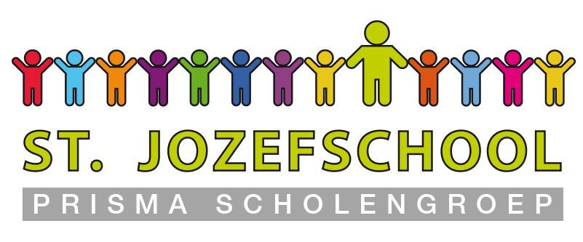

Informatie ouders september 2022

Kalender
Bij deze informatiebrief ontvangt u de kalender 2022/2023. Op deze kalender staan de vakanties, studiedagen en studiemiddagen. Als er een studiemiddag is, zijn de kinderen vanaf 12 uur vrij.

Actieplan
Elk jaar schrijven we als school een plan met de acties die we willen uitvoeren. Omdat we dit jaar veel nieuwe collega’s hebben, willen we er eerst voor zorgen dat zij de school en onze manier van werken goed leren kennen.
Daarnaast gaan we dit jaar aan de slag met ons rekenonderwijs. Juf Cecilia heeft vorig jaar de opleiding rekencoördinator gevolgd en begeleidt de implementatie van de nieuwe rekenmethode, Wereld in Getallen 5.

Schooljudo
Vorige week zijn de lessen schooljudo begonnen. De lessen worden gegeven door juf Wilma Geelhoed. Er is schooljudo op 30 september, 14 oktober, 4, 11, en 18 november en op 2 december.

Studiedag
Woensdag 12 oktober zijn alle kinderen vrij in verband met een studiedag.

Kinderboekenweek
De Kinderboekenweek is van 5 t/m 16 oktober. Het thema van dit jaar is Gi-Ga-Groen!

Sponsorloop
De sponsorloop voor Stichting Imani was een groot succes! We hebben met elkaar € 1.771 opgehaald.

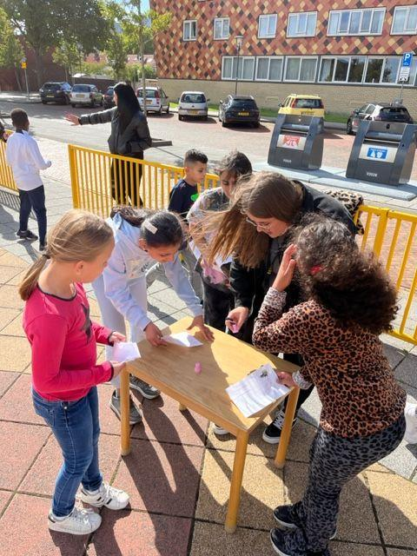

Schoolgids
De nieuwe schoolgids is klaar. U vindt deze op de Scholen op de Kaart-pagina van de school.

Herfstvakantie
We zijn nog maar een paar weken begonnen en de herfstvakantie komt alweer in zicht. Deze is van 24 tot en met 28 oktober.

Schoolfotograaf
De schoolfotograaf komt op donderdag 3 november. Vindt u het leuk om deze dag te komen helpen? U kunt zich opgeven bij juf Anoeska.

